湖北省宜昌市第一中学2016届高三化学上学期12月月考试题
7．化学与环境保护、工业生产、生活等密切相关。下列说法正确的是
A．使用可再生资源、用超临界二氧化碳替代有机溶剂、注重原子的经济性、采用低能耗生产工艺等都是绿色化学的内容
B．食盐、食醋、食用油均可用作食品添加剂，都属于有机物
C．碳酸钡、碳酸氢钠、氢氧化铝均可作为抗酸药物使用
D．石油分馏、煤的气化、海水晒盐、碱去油污、花生中提取花生油等过程都是物理变化

8．某溶液中除H⁺、OH⁻外，还含有大量的Mg²⁺、Fe³⁺、Cl⁻，且这三种离子物质的量浓度之比为l：l：6。下列有关该溶液的判断正确的是
A．向该溶液中加入KI溶液后，原有的五种离子物质的量不变
B．向该溶液中滴加稀NaOH溶液，立即出现白色沉淀
C．若溶液中c(Cl⁻)=0.6 mol·L⁻¹，则该溶液的pH为l
D．向该溶液中加入过量铁粉，只发生置换反应


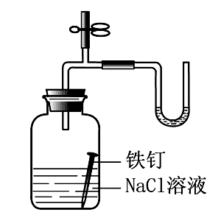
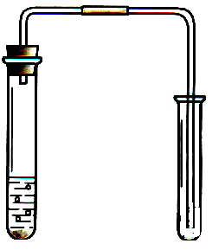
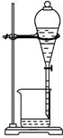
9． 对下列装置图的叙述正确的是

① ② ③ ④
A．装置①可用于加热蒸干氯化铵溶液得到氯化铵晶体
B．装置②可用于铜和稀硝酸制取并收集少量NO
C．装置③可用于证明铁生锈氧气参与反应
D．苯萃取碘水中的碘后，从装置④下口放出的是碘的苯溶液

10． 若N_{A}表示阿伏加德罗常数的值，下列说法正确的是
A．1 mol CH₃⁺(碳正离子)中含有质子数为8N_{A}
B．6.4gCu与足量的硫反应，转移电子数为0.2 N_{A}
C．标准状况下，将分子总数为N_{A}的NH₃和HCl的充分混合后，所得混合气体体积越为22.4L
D．7.8 g Na₂O₂中含有的离子总数目为0.3N_{A}

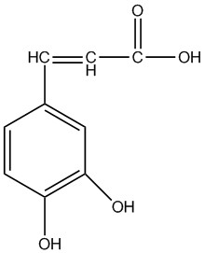
11． 已知咖啡酸的结构如右图所示。关于咖啡酸的描述正确的是
A．与该芳香族化合物分子式相同、官能团种类及数目均相同且苯环上的
一氯代物只有两种的有机物可能的结构只有2种
B．与溴水既能发生取代反应，又能发生加成反应
C．1mol咖啡酸最多可与5mol氢气发生加成反应
D．能与Na₂CO₃溶液反应，但不能与NaHCO₃溶液反应
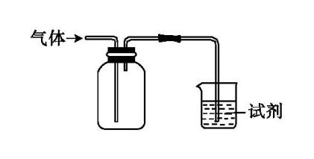
12．短周期主族元素X、Y、Z的原子序数依次递增，其原子的最外层电子数之和为13。Z原子的最外层电子数是X原子内层电子数的3倍，也是Y原子最外层电子数的3倍。X与Y、Z位于相邻的周期。下列说法正确的是
A．X的最高价氧化物对应的水化物是弱酸
B．Z位于元素周期表的第3周期第ⅥA族
C．Y的最高氧化物对应的水化物能溶于NaOH溶液
D．原子半径的大小顺序：r(Z)>r(Y)>r(X)

13．如上右图装置可用于收集气体并验证其某些化学性质,下列相关的选项正确的是
选项 | 气体 | 试剂 | 现象 | 结论
A | NH₃ | 酚酞试液 | 溶液变红色 | NH₃的水溶液显碱性
B | SO₂ | 酸性KMnO₄溶液 | 溶液褪色 | SO₂具有漂白性
C | HCl | 硅酸钠溶液 | 生成白色沉淀 | Cl的非金属性比Si强
D | X | KI淀粉溶液 | 溶液变蓝 | X可能是Cl₂
26. (14分) Ⅰ.羰基硫（COS）可作为一种熏蒸剂，能防止某些昆虫的危害，其分子结构和CO₂相似。
⑴羰基硫（COS）的电子式为：______________。
⑵羰基硫（COS）用氢氧化钠溶液处理及利用的过程如下：
NaOH溶液
I
Na₂S溶液
A溶液
Na₂S₂O₃溶液＋气体a
Δ
II

COS

已知A是一种正盐，则A的化学式为______________；若气体a为单质，
反应II的离子方程式为________________________________________________。
Ⅱ. 海水中含有丰富的镁资源。锂（Li）与镁元素性质相似。
⑴物质的量为0.10 mol的锂在只含有N₂和O₂混合气体的容器中燃烧，反应后容器内固体物质的质量m克，m的取值范围是 ；
⑵锂电池是新一代高能电池，目前已研究成功多种锂电池。某离子电池正极材料是含锂的二氧化钴（LiCoO₂），充电时LiCoO₂中Li被氧化，Li＋迁移并以原子形式嵌入电池负极材料碳（C₆）中，以LiC₆表示。电池反应为LiCoO₂＋C₆CoO₂＋LiC₆，则放电时电池的正极反应为 。
⑶为了回收废旧锂离子电池的正极材料试样（主要含有LiCoO₂及少量Al、Fe等）可通过下列实验方法回收钴、锂。
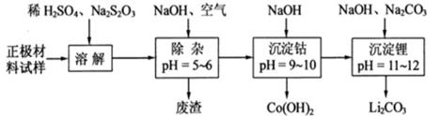
①在上述溶解过程中，S₂O₃^{2－}被氧化成SO₄^{2－}，LiCoO₂在溶解过程中的化学反应方程式为 。
②调整PH=5-6的目的是 。

27. (14分)乳酸亚铁（[CH₃CH(OH)COO]₂Fe·3H₂O，M=288g/mol）是一种常用的补铁剂，可通过乳酸与碳酸亚铁反应制得：
CH₃CH(OH)COOH+FeCO₃+2H₂O→[CH₃CH(OH)COO]₂Fe·3H₂O+CO₂↑。
已知FeCO₃易被氧化：4FeCO₃+6H₂O+O₂=4Fe(OH)₃+4CO₂
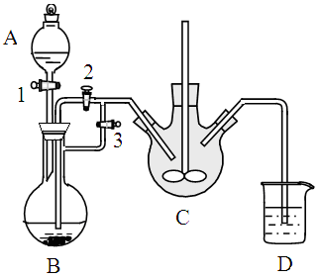
某兴趣小组用FeCl₂(用铁粉和稀盐酸制得)和NH₄HCO₃制备FeCO₃的装置示意图如下：

回答下列问题：
⑴稀盐酸盛放在装置 中(填字母，下同)，NH₄HCO₃盛放在装置 中。
⑵装置C中涉及的主要反应的离子方程式 ；
将生成的FeCl₂溶液和NH₄HCO₃溶液混合时的操作是 。
⑶将制得的FeCO₃加入到足量乳酸溶液中，再加入少量铁粉，75℃下搅拌发生反应。铁粉
的作用是 ；
反应结束后，无需过滤，除去过量铁粉的方法是 。
⑷该兴趣小组用KMnO₄法测定样品中亚铁含量进而计算产品中乳酸亚铁的质量分数，发现
产品的质量分数总是大于100%，其原因可能是 。

28.（15分）工业生产硝酸铵的流程如下图所示
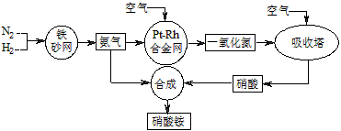

⑴硝酸铵的水溶液呈 (填“酸性”、“中性”或“碱性”)；其水溶液中各离子的浓度大小顺序为： 。
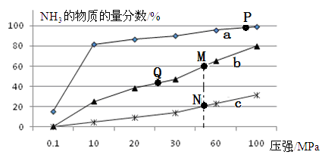
⑵已知N₂(g)+3H₂(g)2NH₃(g) △H<0，当反应器中按n(N₂)：n(H₂)=1：3投料，分别在200℃、400℃、600℃下达到平衡时，混合物中NH₃的物质的量分数随压强的变化曲线如右图。
①曲线a对应的温度是 。
②关于工业合成氨的反应，下列叙述正确的是
A．及时分离出NH₃可以提高H₂的平衡转化率
B．P点原料气的平衡转化率接近100%，是当前工业生产工艺中采用的温度、压强条件
C．上图中M、N、Q点平衡常数K的大小关系是K(M)=K(Q)＞K(N)
D．M点比N点的反应速率快
E．如果N点时c(NH₃)＝0.2 mol·L^{－1}，N点的化学平衡常数K≈0.93
⑶尿素（H₂NCONH₂）是一种非常重要的高效氮肥，工业上以NH₃、CO₂为原料生产尿素，该反应实际为二步反应：
第一步：2NH₃(g)＋CO₂(g)===H₂NCOONH₄(s) ΔH=－272 kJ·mol^{－1}
第二步：H₂NCOONH₄(s)===CO(NH₂)₂(s)＋H₂O(g) ΔH=＋138 kJ·mol^{－1}
写出工业上以NH₃、CO₂为原料合成尿素的热化学方程式： ；
⑷某实验小组模拟工业上合成尿素的条件，在一体积为0.5 L密闭容器中投入4 mol氨和1mol二氧化碳，实验测得反应中各组分的物质的量随时间的变化如下左图所示：
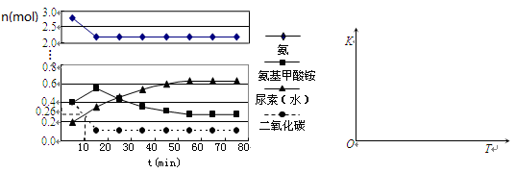

①已知总反应的快慢由慢的一步决定，则合成尿素总反应的快慢由第_____步反应决定，总反应进行到_________min时到达平衡。
②在上右图中画出第二步反应的平衡常数K随温度的变化的示意图
37．（15分）[化学—选修3：物质结构与性质]
X、Y、Z、M、W均为周期表中前四周期的元素．X元素的基态原子外围电子排布式为3s²；Y原子的L能层的P能级上有一个空轨道；Z元素的基态原子最外层有3个未成对电子，次外层有2个电子； M 的基态原子的2p轨道上有1个电子的自旋方向与其它电子的自旋方向相反；W为过渡元素，它的基态原子外围电子排布成对的电子数和未成对电子数相同且为最外层电子数的两倍．回答下列问题（相关回答均用元素符号表示）：
⑴W的基态原子的外围电子排布图为 其基态原子核外有 种不同电子运动状态；
⑵Z的氢化物的沸点比其下一周期同族元素氢化物的沸点高的原因是
。
⑶W与YM易形成配合物W(YM)₅，在W(YM)₅中W的化合价为 ；与YM分子互为等电子体的离子的化学式为 。（写一种即可）
⑷W单质的晶体在不同温度下有两种原子堆积方式，晶胞分别如下图A、B所示：
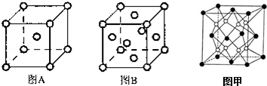
图B中原子堆积方式为 ，A、B中W原子的配位数之比为 。A、B晶胞的棱长分别为a cm和b cm，则A、B两种晶体的密度之比为 。
⑸X和W组成的合金是目前已发现的储氢密度最高的储氢材料之一，其晶胞结构如图甲（黑球代表W，白球代表X）．则该合金的化学式为 。

38．（15分）[化学—选修5：有机化学基础]
有机物F是有机合成工业中一种重要的中间体。以甲苯和丙烯为起始原料合成F的工艺流程如下：
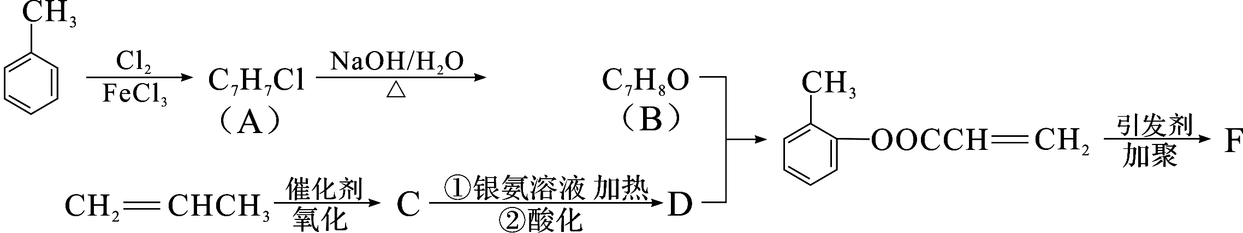

回答下列问题：
⑴化合物B中的含氧官能团名称是 F的结构简式
⑵写出C与银氨溶液共热的化学反应方程式：

⑶化合物D不能发生的反应有 （填序号）。
①加成反应 ②取代反应 ③消去反应 ④氧化反应 ⑤水解反应
⑷B的含苯环结构的同分异构体还有 种，其中一种的核磁共振氢谱中出现4个
峰且不与FeCl₃溶液发生显色反应的是 （填结构简式）。
化学参考答案
7.A 8.C 9.C 10.D 11.B 12.B 13.D

26. （14分）Ⅰ.⑴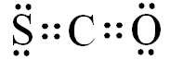 （2分） ⑵Na₂CO₃（2分）（写“碳酸钠”不得分）
2S^{2－}＋5H₂OS₂O₃^{2－}＋4H₂↑＋2OH－（2分）
（方程式写错、不配平不得分；不写“?”、不标“?”不扣分）
Ⅱ.⑴ 0.7＜m＜1.5 （2分） ⑵CoO₂+Li++e-= LiCoO₂ （2分）
⑶①8 LiCoO₂+Na₂S₂O₃+11H₂SO₄=4 Li₂SO₄+8CoSO₄+ Na₂SO₄+11H₂O（2分）
②使Fe³⁺、Al³⁺转化为Fe(OH)₃ 、Al(OH)₃除去（2分）

27. （14分）
（1）A（2分）; C（2分）
（2） Fe²⁺ + 2HCO₃⁻ =FeCO₃↓+ CO₂ ↑ + H₂O（2分）
（待D处的气体纯净后）关闭活塞3、打开活塞2（2分）
（3）防止+2价的铁元素被氧化（2分） 加入适量乳酸让铁粉反应完全（2分）
（4）乳酸根离子被酸性KMnO₄氧化（2分，或其他合理答案）

28.（15分）
（1）酸性（1分），c(NO₃－)>c(NH₄⁺)>c(H⁺)>c(OH－) （2分）
（2）①200℃(2分) ACE(3分)
⑶ 2NH₃(g)＋CO₂(g) H₂O(g)＋CO(NH₂)₂ (s) ΔH=－134kJ/mol（2分）
⑷ ① 2（2分） 55（1分）
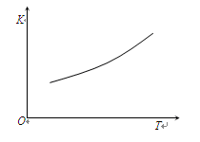
②（2分）

↑↓
↑
↑
↑
↑
↑↓
3d
4s

37.（15分）（1） （2分）； 26（1分）
（2）氨分子间形成氢键（2分） （3）0，CN⁻ 或C₂²⁻）（2分）
（4）面心立方堆积（2分） 2:3（2分） b³:2a³（2分）
(5) FeMg₂或Mg₂Fe（2分）

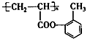
38.⑴（酚）羟基；（2分） （3分）

（2）CH₂=CHCHO + 2Ag(NH₃)₂OHCH₂=CHCOONH₄ + 2Ag↓+ 3NH₃ + H₂O（3分）

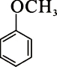
（3）③⑤；（2分） （4）4；（3分） （2分）

